SAMENVATTING NATUURKUNDE H.2

SOORTEN
Grootheid | Symbool | Eenheid | symbool
Lading | Q | Coulomb | C
Stroom | I | Ampère | A
Lengte | L | Meter | M
Tijd | T | Seconden | S
Spanning | U | Volt | V
Weerstand | R | ohmega | Ω

Formules:
E=PxT , P= vermogen in W=J/S (energie per seconde)
J(joule)=VxA , 1 volt betekent: de batterij geeft aan elke ampère 1joule ALTIJD GELIJK!
Q=TxI
U=IxR , R= weerstand

Joule per seconde en watt is hetzelfde !

SCHAKELINGEN
Serie: Parallel:
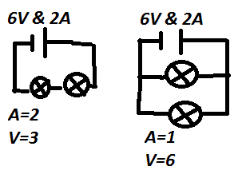

Dus bij een serieschakeling is A altijd hetzelfde, en bij een parallel is V altijd hetzelfde.
